**PHÂN TÍCH TÌNH HÌNH KINH DOANH CỦA CÔNG TY THÁNG 5/ 2023**

1. **Phân tích doanh thu so với tháng trước**

Nhìn vào biểu đồ ta dễ dàng thấy rằng doanh thu có chiều hướng tăng lên so với tháng trước.

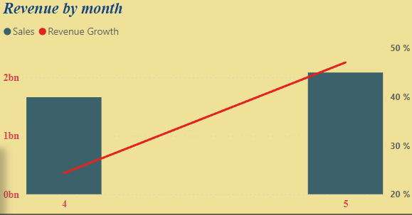

Cụ thể:

Doanh số tháng 5: **2,084,539,151** VND

Doanh số tháng 4: **1,661,607,917** VND

* Chỉ số tăng trưởng doanh thu: **25,45%**

Yếu tố thay đổi doanh số:

Về số lượng sản phẩm:

Tháng 5: 2242 sản phẩm được bán ra

Tháng 4: 1945 sản phẩm được bán

Về doanh số theo sản phẩm:

|  |  |  |
| --- | --- | --- |
| **Sản phẩm** | **Tháng 4** | **Tháng 5** |
| Phôi: | 1,502,039,317 | 1,899,465,451 |
| Razor | 1,346,481,817 | 1,322,658,451 |
| Razor 1100 | 15,346,500 | 82,934,725 |
| Razor 1400 | 250,224,300 | 133,027,112 |
| Everest | 155,557,500 | 576,807,000 |
| AT | 80,650,500 | 114,492,000 |
| PT | 74,907,000 | 462,315,000 |
| Nước màu: | 74,546,000 | 86,062,000 |
| Premill | 86,022,600 | 95,924,200 |

**Đánh giá:**

* Hầu hết tất cả các sản phẩm bán trong tháng 5 đều có xu hướng tăng lên so với tháng 4.
* Chi tiết:

Loại phôi razor thì tháng 5 giảm hơn 1 chút so với tháng 4, giảm không đáng kể

Cụ thể:

Tỷ lệ tăng trưởng Phôi 1400 tháng 5 giảm 85%

Tỷ lệ tăng trưởng Phôi 1100 tháng 5 tăng 81%

Tuy nhiên loại phôi Everest thì lại có sự tăng trưởng mạnh hơn so với tháng trước, => chỉ số tăng trưởng lên đến 73%

**Phân tích yếu tố thay đổi**

1. **Phôi PT**

Trong đó phôi PT chiếm đa số, tăng trưởng 87%

2 khách hàng mua nhiều nhất là Nha khoa Nhân Tâm: 119,522,000 và Nha Khoa Cao Nguyên: 118,482,000

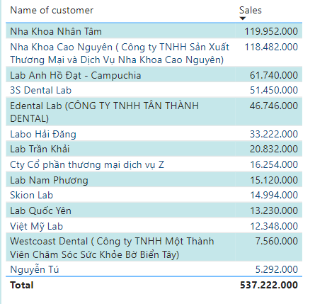

Hình 1: *Khách hàng dùng phôi PT trong tháng 5*

- chủ yếu phôi PT A3 Size 14

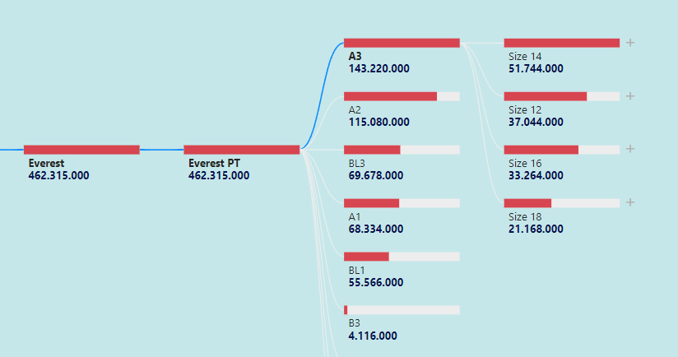

Hình 2: *Doanh thu phôi PT*

- Phân tích 2 khách hàng NK Nhân Tâm và NK Cao Nguyên ( 2 KH tạo nên sự thay đổi doanh thu so với tháng 4)

- **Nha khoa Nhân Tâm:**

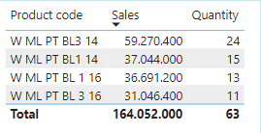

Nha khoa Nhân Tâm chỉ xài phôi PT BL. Nhiều nhất là phôi màu BL 3 14

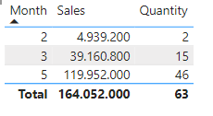

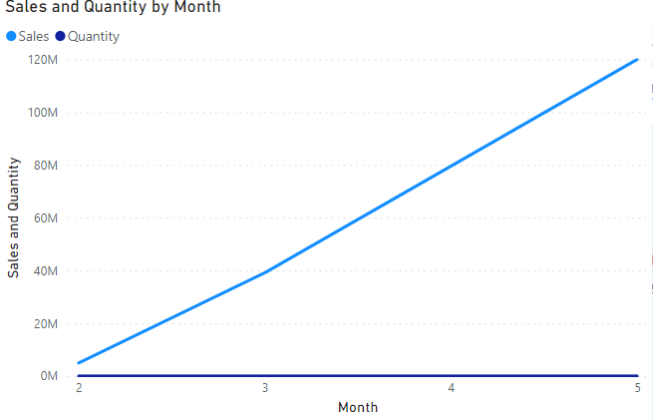

Biểu đồ 3: *Số lượng và doanh thu theo tháng NK Nhân Tâm*

Theo phân tích chỉ số RFM, Nha khoa Nhân Tâm thuộc nhóm 244 =>> kết hợp với quá trình đặt hàng từ tháng 2 đến tháng 5,, có xu hướng tăng ===> đây là khách hàng tiềm năng=>> công ty nên có những chiến lược để khai thác và giữ chân đối tượng khách hàng này.

**Nha khoa Cao Nguyên**

|  |  |
| --- | --- |
|  |  |

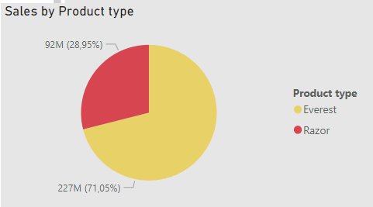

Biểu đồ 4: *Tỉ lệ sử dụng sản phẩm của KH Nha khoa Cao Nguyên*

Từ tháng 1 - tháng 5/2023 Nha khoa Cao Nguyên cũng chủ yếu sử dụng phôi PT là nhiều mang về doanh số khá đáng kể là 227 triệu chiếm 71% trên tổng doanh thu của khách hàng này.

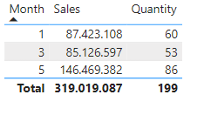

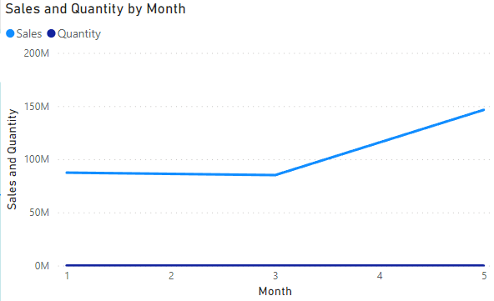

Dựa vào phân tích chỉ số RFM, khách hàng này cũng nằm trong nhóm 244 ( nhóm khách hàng Star - tiềm năng), kết hợp với quá trình đặt hàng từng tháng ta thấy doanh thu khách hàng này đang có xu hướng tăng, đặc biệt từ tháng 3 lên tháng 5 số lượng sản phẩm cũng như doanh thu có sự tăng mạnh. Chỉ số tăng trưởng so với tháng trước đó là: 42%

=>> Đánh giá: Tần suất đặt hàng của khách hàng này là 2 tháng đặt 1 đơn, tháng 5 đã đặt cho tháng 6, dự đoán tháng 7 sẽ đặt lại => công ty nên chú ý thời điểm này, có thể có những chương trình, marketing,… để giới thiệu thêm những sản phẩm khác.

1. **Phôi 1100**

Doanh thu tháng 5 phôi 1100 là 82,934,725, tháng 4 là 15,346,500

Tháng 4 chỉ có 2 lab dùng Phôi 1100, sang tháng 5 tăng lên 8 khách ( không có khách hàng mới)

Trong đó khách hàng chiếm nhiều doanh số nhất là Lab WorlWide: 32,628,375

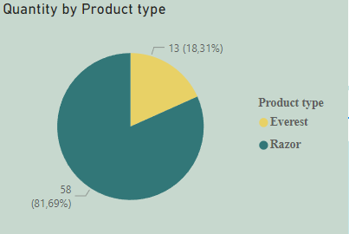

*Biểu đồ: số lượng và sản phẩm Lab WorldWide*

- Lab world wide dùng phôi Razor 1100 là chủ yếu. Chiếm 82% trên tổng sản phẩm đã mua.

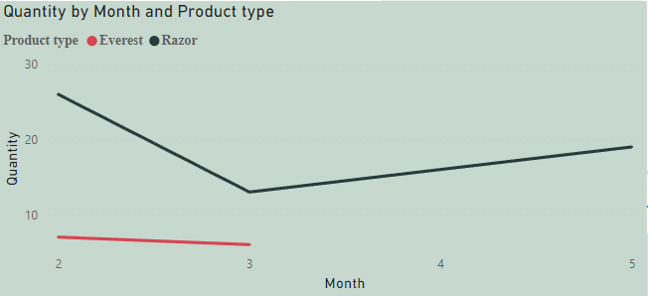

Nhìn vào số lượng sản phẩm khách hàng này đã dùng từ đầu năm đến nay thì ta thấy: sau tháng 3 khách hàng hầu như không sử dụng phôi everest nữa, và tăng cường đặt phôi Razoer hơn.

=> Tìm nguyên nhân vì sao khách không dùng phôi everest nữa =>> có thể tìm hiểu thêm nhu cầu của khách này. Sản phẩm không còn phù hợp với nhu cầu của họ nữa hay họ đã đổi sang nhà cung cấp khác?

1. **Phôi 1400**

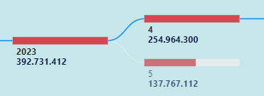

Danh sách khách hàng sử dụng phôi 1400 trong tháng 4 và tháng 5.

|  |  |
| --- | --- |
| **THÁNG 4** | **THÁNG 5** |
|  |  |

Sự chênh lệch doanh thu này đến từ 1 số khách hàng đã mua hàng trong tháng 4 và không mua hàng trong tháng 5. Đó là những khách hàng: Lab Tâm Đức, Anh Xiêm, Lab Đình Phong, Lab Phong Vũ, Lab Đức Tín,

Thêm một số khách hàng : Lab HD, Lab Tấn Khang, Lab Ngọc Trai,

**II. Phân tích khách hàng**

**Tháng 5 có tổng 77 khách hàng trong khi tháng 4 có 60 khách**

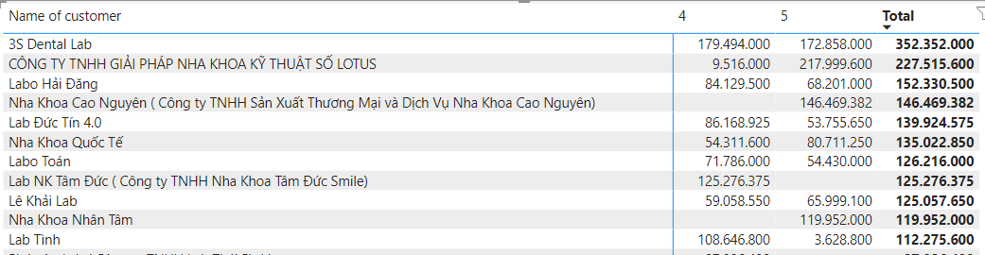

Trên đây là Top những khách hàng mang lại doanh thu đáng kể cho công ty trong 2 tháng 4 và 5 - 2023. hầu hết những khách hàng này mua cả 2 tháng 4 và 5.

2 khách hàng Nha khoa nhân tâm và nha khoa cao nguyên chỉ mua hàng trong tháng 5, không có đơn hàng phát sinh trong tháng 4 ( về tình hình mua hàng đã phân tích ở trên)

1 khách hàng lab nk tâm đức chỉ phát sinh đơn hàng trong tháng 4, tháng 5 chưa mua lại.

1. **3S DENTAL LAB**

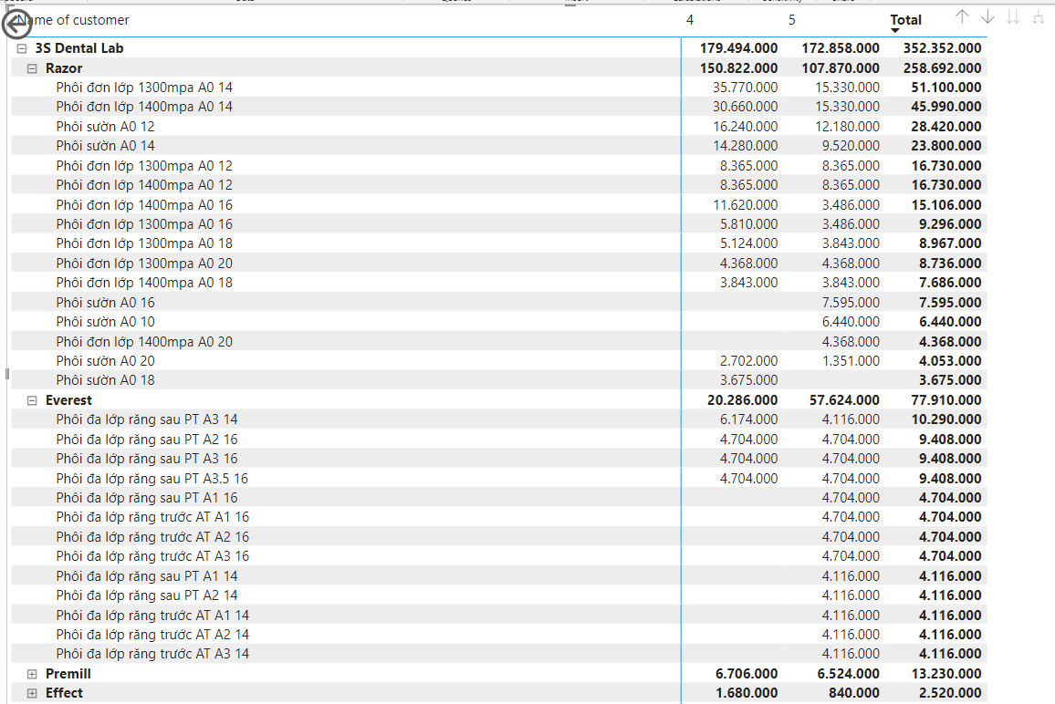

Lab 3s dùng phôi razor là chủ yếu, nhiều nhất là phôi 1300 A0 13, 1400 A0 14. Tháng 4 dùng phôi Razor nhiều hơn tháng 5. Thay vào đó tháng 5 lab này xài phôi Everest nhiều hơn.

1. Lab Lotus

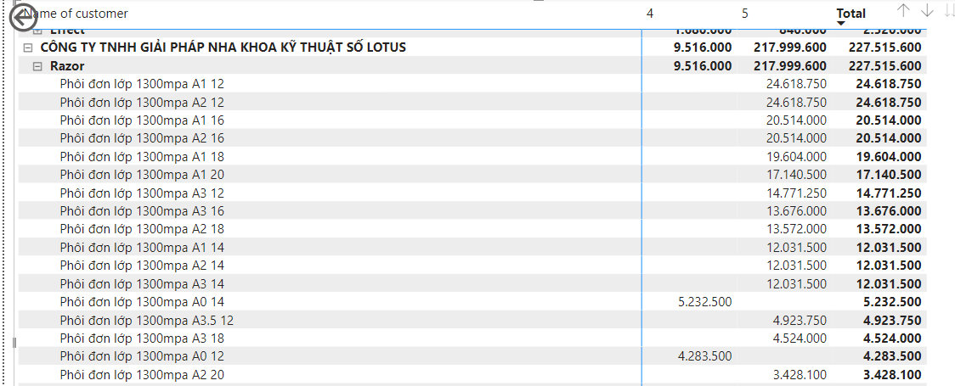

Lab này chỉ dùng phôi razor 1300, chủ yếu là phôi màu A1,A2

1. Lab Hải Đăng

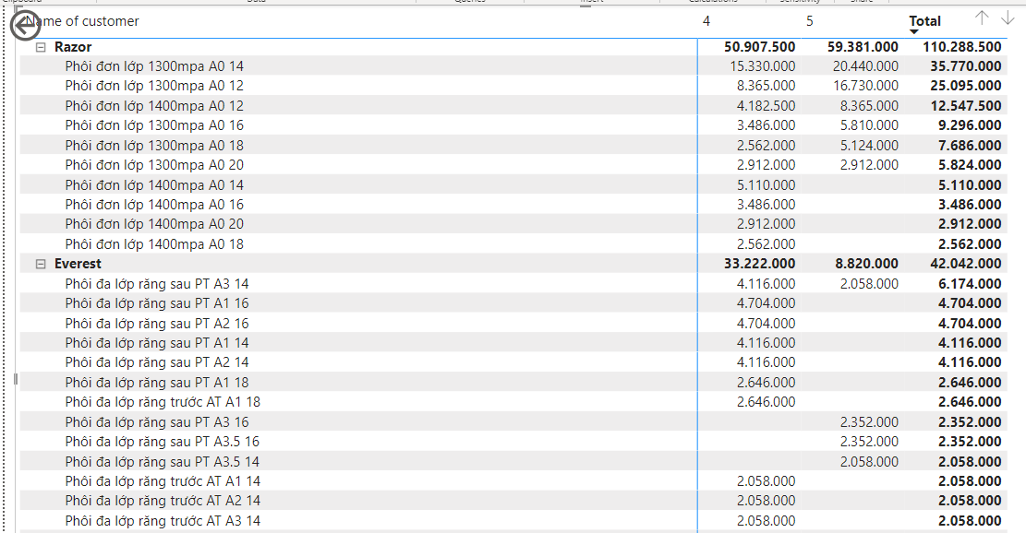

1. Lab Cao Nguyên

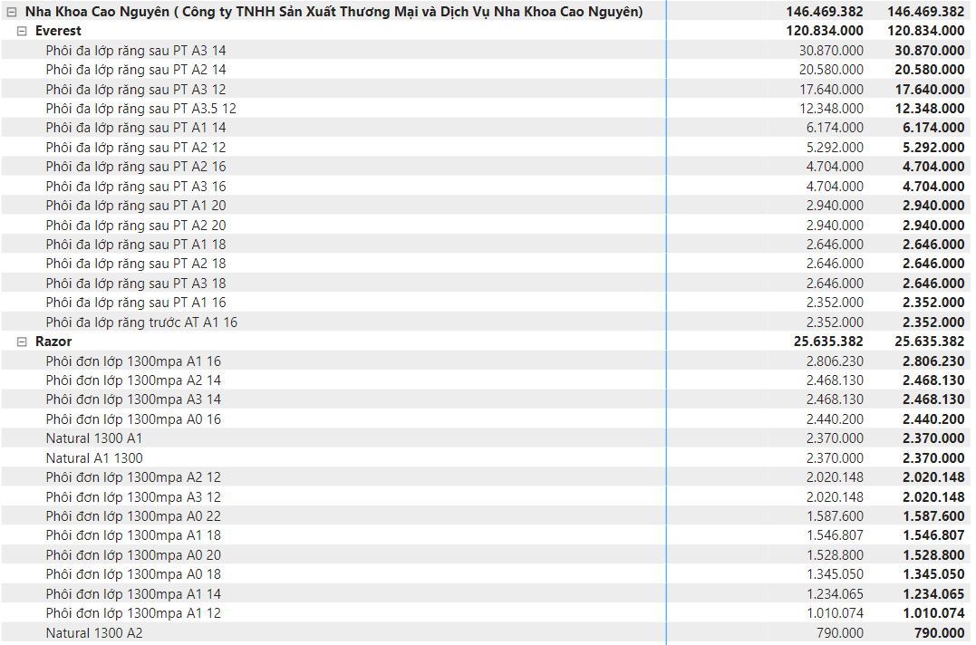

1. Lab Đức Tín 4.0

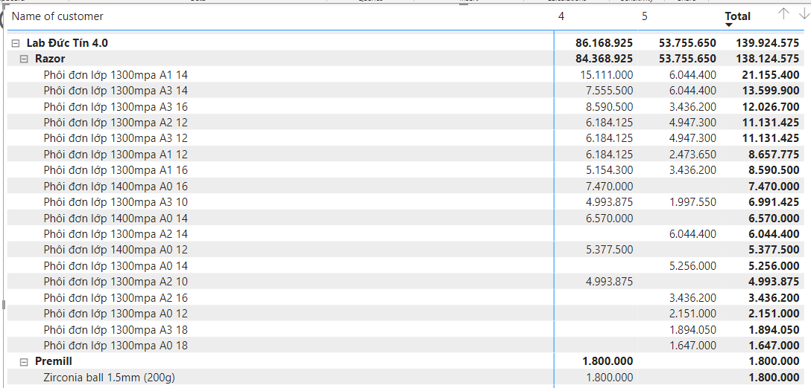

1. Nha khoa Quốc tế

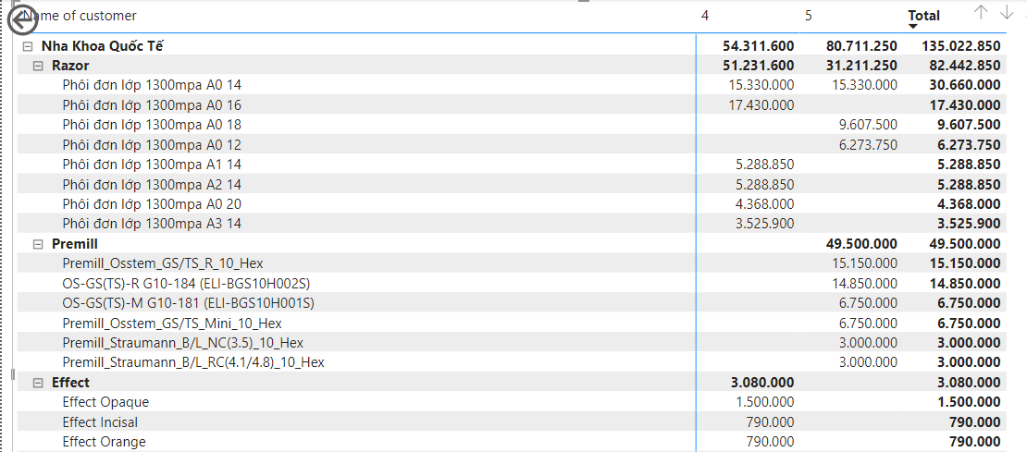

1. Lab Toán

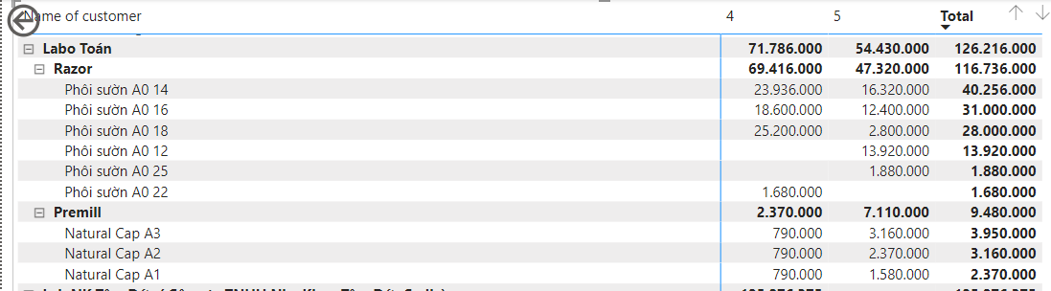

1. Lab Lê Khải

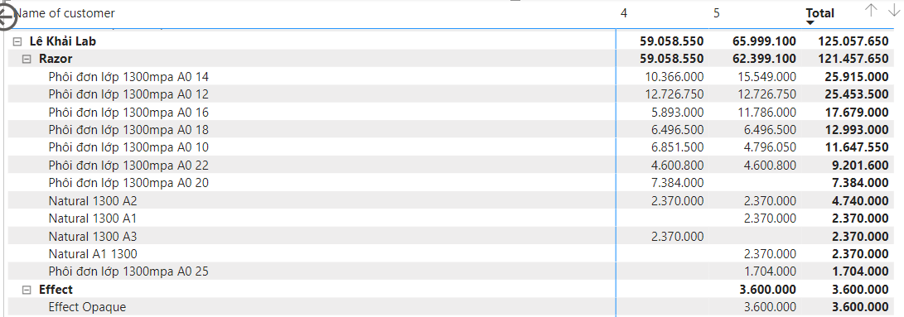

1. Nha khoa Nhân Tâm

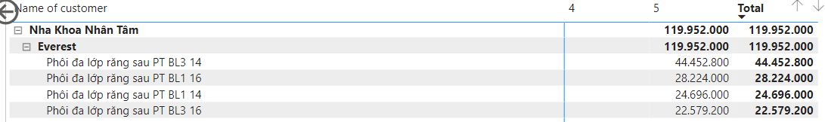

III. Phân tích lợi nhuận khách hàng.

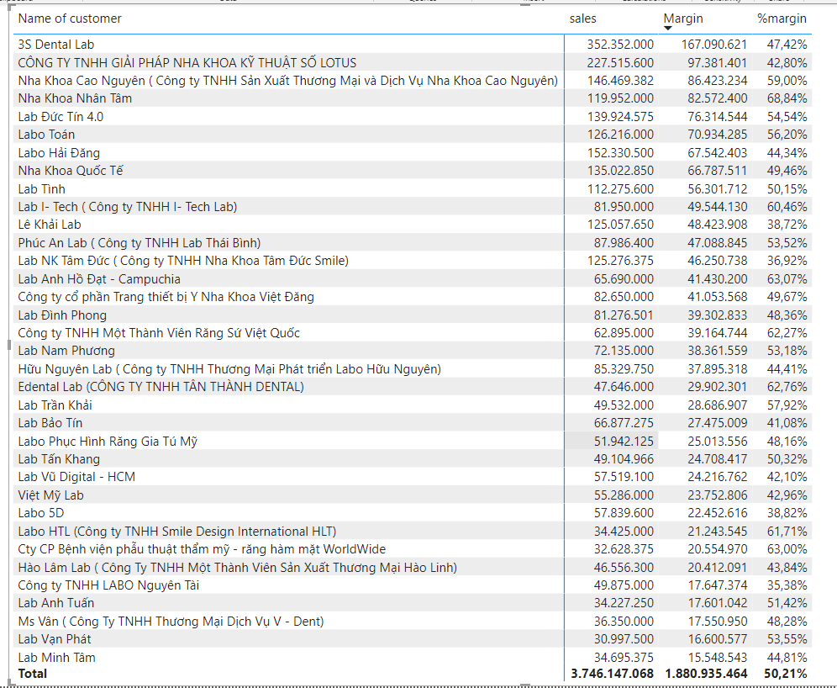

Lợi nhuận của những khách hàng có doanh số cao trong 2 tháng 4 và 5

Khách hàng có lợi nhuận cao nhất là Nha khoa Nhân Tâm (68,84%). Sau nha khoa Nhân tâm là nha khoa Cao Nguyên cũng là khách hàng mang lại tỉ lệ lợi nhuận cao (59%). mặc dù doanh thu không cao nhất nhưng lại chiếm tỉ lệ lợi nhuận cao nhất. Trong khi đó lab 3S là khách hàng có doanh số cao nhất, nhưng lợi nhuận mang lại chỉ chiếm 47,42%. khách hàng Lotus cũng là khách hàng mang lại doanh thu khá cao cho doanh nghiệp nhưng chỉ chiếm 42,8%

=> đánh giá: như đã phân tích ở trên thì 2 khách hàng có tỉ lệ lợi nhuận cao là nhóm khách hàng sử dụng sản phẩm chủ yếu là phôi đa lớp. Còn khách hàng 3s, Lotus,… doanh số cao nhưng tỉ lệ lợi nhuận lại không đáng kể. Đây là những khách hàng chủ yếu dùng phôi đơn lớp 1300.

Như vậy có thể thấy rằng, để tăng lợi nhuận công ty nên có những chiến lược tập trung vào sản phẩm phôi đa lớp, ngoài việc duy trì, giữ chân những khách hàng đang sử dụng phôi đa lớp thì cần có những chương trình cho khách hàng cũ có cơ hội tiếp cận trải nghiệm sang sản phẩm này.